实验一 叠加定理
一、实验目的
1、学会使用Multisim软件，学会利用软件开展电路仿真。
2、通过实验证明线性电路的叠加定理
二、实验设备
1、Multisim软件
三、实验基本原理
由叠加定理：在线性电路中，有多个电源同时作用时，在电路的任何部分产生的电流或电压，等于这些电源分别单独作用时在该部分产生的电流或电压的代数和。
- 实验内容及步骤
- 打开“实验一 ：叠加定理.ms14”，按照图1-1所示连接电路
- 双击万用表获取数据（注意：双击万用表之后要选取合适的模式接入电路）
- 记录相应数据，并填入表1-1中
- 按照图1-2所示连接电路。重复3、4步骤。
- 按照图1-3所示连接电路。重复3、4步骤。

表1-1
 | 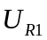 |  |  | 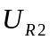 |  |  | 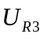
 | 测量 | 计算 | 误差 | 测量 | 计算 | 误差 | 测量 | 计算 | 误差
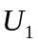、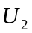同时作用
单独作用
单独作用

五、预习要求
1、认真阅读本书附录中对稳压电源的介绍，掌握稳压电源的使用方法。
2、认真阅读本书附录中对万用表的介绍，掌握测量直流电压、电流，交流电压及电阻值的使用方法。
3、复习叠加定理的理论说明，根据实验电路及元件参数进行理论计算。
六、实验结果分析
1、分析表1-1中的测量结果，验证叠加定理。
2、根据图1-1、图1-2、图1-3所示的实验电路。根据理论计算值和实验测量结果，加以比较。
3、总结本次实验的收获和体会。
七、思考题
1、使用稳压电源时应该注意哪几点？
2、使用万用表时应该注意哪几点？
3、叠加定理的应用条件是什么?

实验二 戴维宁定理
一、实验目的
1、进一步熟悉使用Multisim软件，学会利用软件开展电路仿真。
2、用实验数据验证戴维宁定理，加深对戴维宁定理的理解。
二、实验设备
1、Multisim软件
三、实验原理
由戴维宁定理：线性有源单口网络，就其端口来看，可以等效为一个电压源和电阻串联。该电压源等于网络的开路电压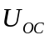，该电阻等于该网络中所有独立源为零值时所得的网络等效电阻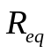。
- 实验内容及步骤
1、打开“实验二：戴维宁定理.ms14”
2、测量有源二端网络的开路电压
取元件，按图2-1接好电路，开启仿真，双击XMM1(电压挡)，得到数据，用直接测量法测定有源二段网络的开路电压。将数据记录于表2-1中
3、测量有源二端网络的短路电流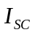
双击XMM1(电压挡)，得到数据，测定负载短路电流，将数据记录于表2-1中
4、测量有源二端网络的等效电阻
根据上面步骤1和步骤2的测量结果，有源二端网络的开路电压和有源二端网络的短路电流，由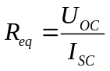计算得到，并将结果填入表2-1测量量的左侧栏中；将单刀双置开关放置到导线处（将电源短路），打开XMM1(欧姆档)直接测量，并将结果填入表2-1测量量的右侧栏中。
表2-1 数据记录与计算
 | 开路电压(V) | 短路电流(mA) | 等效电阻（）
计算值
测量值
4、验证戴维宁定理
按图2-2接线，闭合开关S1,通过更改R10阻值(1K、2K、3K和4K)，分别测量电阻R10为1K、2K、3K和4K时的电压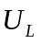和电流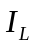，填入表2-2中。再自行修改图2-3中Uoc与Req的值，通过更改R11阻值(1K、2K、3K和4K，分别测量电阻R10为1K、2K、3K和4K时的电压和电流，填入表2-2中。比较图2-2和图2-3所测量的结果来验证戴维宁定理。
表2-2 数据记录与计算
电阻值 | 负载电压（V） |  |  | 负载电流（mA）
电阻值 | 计算值 | 图2-2测量值 | 图2-3测量值 | 计算值 | 图2-2测量值 | 图2-3测量值
R_{L}＝1K
R_{L}＝2K
R_{L}＝3K
R_{L}＝4K

五、预习要求
1. 认真阅读本实验的实验步骤，学会自己连接实验电路的技能。
2. 复习戴维宁定理的理论说明。
3. 根据实验电路及元件参数进行电路计算。
六、实验结果分析
1．分析比较表2-1、表2-2的测量结果，验证戴维宁定理。
2．总结本次实验的收获和体会。
七、思考题
1．使用戴维宁定理的条件是什么？
2．要得到戴维宁等效电路需要知道那几个量？

实验三 一阶动态电路暂态过程的研究
一、实验目的
1、研究一阶RC电路在脉冲电压U_{S}激励下响应U_{c}(t)的变化规律和特点，了解时间常数对U_{c}(t)的影响。
2、学习使用Multisim中的示波器观察和研究电路的响应。观测RC电路在脉冲信号激励下的响应波形，掌握有关微分电路和积分电路的概念。
二、实验设备
1、Multisim软件
三、实验原理
电路换路后无外加独立电源，仅由电路中动态元件初始储能而产生的响应称为零输入响应。若电路的初始储能为零，仅由外加独立电源作用所产生的响应称为零状态响应。
电路由一种稳定状态变化到另一种稳定状态需要有一定的时间，即有一个随时间变化的过程，称之为电路的暂态过程。动态电路的过渡过程是十分短暂的单次变化过程，用一般的双踪示波器观察电路的过渡过程和测量有关的参数，必须使这种单次变化的过程重复出现。为此，我们利用信号源输出的方波来模拟阶跃激励信号，即方波的上升沿作为零状态响应的正阶跃激励信号，方波的下降沿作为零输入响应的负阶跃激励信号。只要选择方波的半个周期大于被测电路时间常数的3~5倍，电路在这样方波序列信号的作用下，它的影响和直流电源接通与断开的过渡过程是相同的。
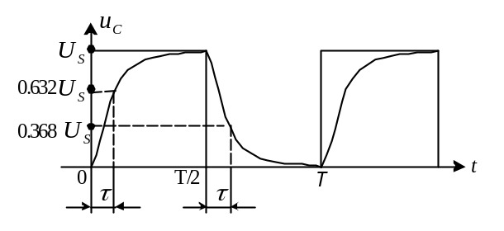
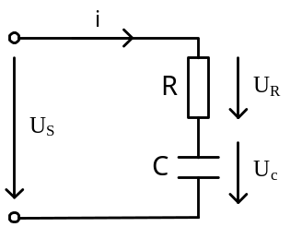
一阶电路的时间常数τ是一非常重要的物理量，它决定零输入响应和零状态响应按指数规律变化的快慢。时间常数的测定方法：分析可知，当t＝时，零输入响应有U_{c}(t)＝0.368U_{S}，零状态响应有U_{c}(t)＝0.632U_{S}。RC电路的时间常数可从示波器观察的响应曲线中测量出来，如图3-1和图3-2所示。
图3-1 RC一阶电路
图3-2 时间常数的测量

方波激励波形及其RC电路参数U_{c}和U_{R}响应波形如图3-2所示。
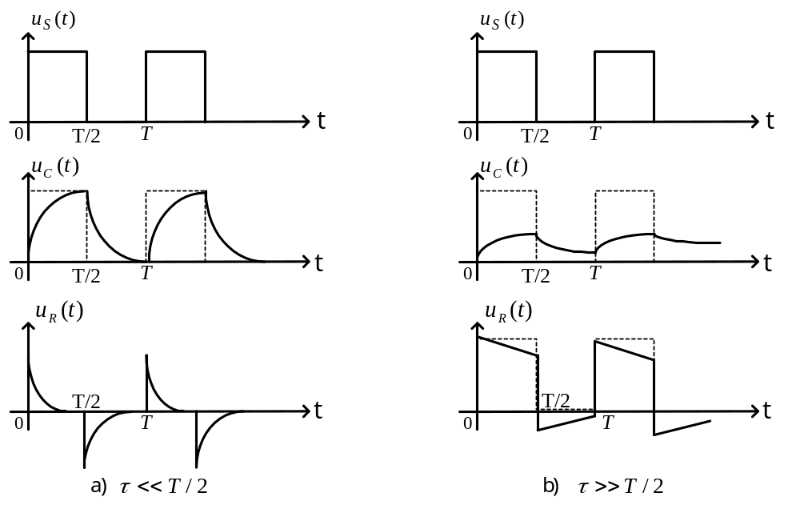
图3-2 RC电路的矩形脉冲响应曲线

（1）当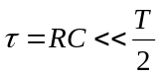时，各电压波形如图3-2 a)所示，此时电阻R上得到微分输出响应。
（2）当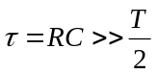时，各电压波形如图3-2 b)所示，此时电容C上得到积分输出响应。
四、实验内容
1、打开“实验三：一阶动态电路暂态过程的研究.ms14”
2、按图3-3连接RC串联电路。首先确定输入方波电压峰峰值为5V，周期1mS（双击函数发生器修改峰值与周期）。任意搭配R和C，来观察对输出电压u_{C}的影响，用文字叙述观察结果。记录对应的R、C值，并定量描绘出输出波形。
3、设计一微分电路，使其输出为尖脉冲波形。画出电路图，由R、C参数值计算时间常数，描绘u_{S}、u_{R}的波形图。
4、设计一积分电路，记录各参数及u_{S}、u_{c}的波形图
（学有余力的同学可以尝试使用Agilent函数发生器和Agilent示波器完成实验）
五、实验报告要求
1、按照实验任务的要求，将观察的波形截图保存到word文档中，并标明电路参数和时间常数。
2、根据实验观察结果，归纳、总结微分电路和积分电路的特点。

